GROHE 3-Wege-Umstellung Allure 19590_1 FMS für 29033 hard graphite gebürstet

GROHE

Eigenschaften

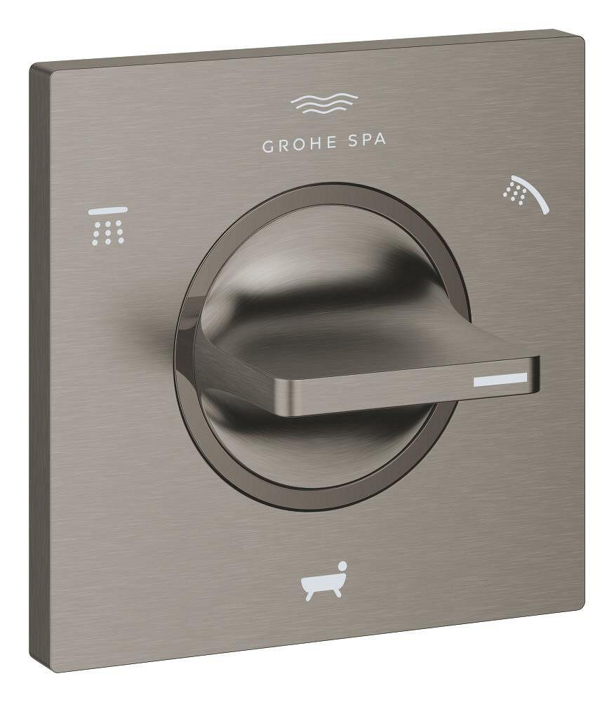

HAN:

19590AL1

Ausführung

Aufbauteil